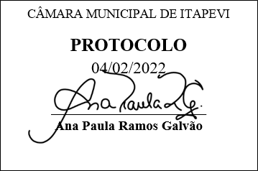
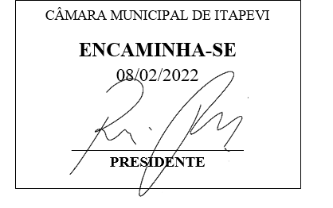
INDICAÇÃO nº 655/2022

Súmula: Solicita providências do Executivo junto a Secretaria Municipal de Esportes e Lazer – Sr. Cláudio Dutra Barros, para que realize a criação do “Bolsa Atleta Municipal”.

INDICO à Mesa, na forma regimental vigente, que seja oficiado ao Excelentíssimo Igor Soares Prefeito Municipal, junto a Secretaria Municipal de Esportes e Lazer, para que realize a criação do “Bolsa Atleta Municipal”.

JUSTIFICATIVA
Senhor Presidente,
Senhores Vereadores,
Senhoras Vereadoras,

Com a criação do incentivo do “Bolsa Atleta” nossos atletas poderão ter melhores condições para que possam representar nosso Município de uma maneira melhor não necessitando migrar para os Municípios vizinhos.
Garantindo também ao atleta uma segurança para que ele possa se dedicar exclusivamente a modalidade e assim alcançando melhores resultados.

Sala das Sessões Bemvindo Moreira Nery, 02 de fevereiro de 2022.

Mauricio Alonso Murakami
(Mauricio Japa)
Vereador

